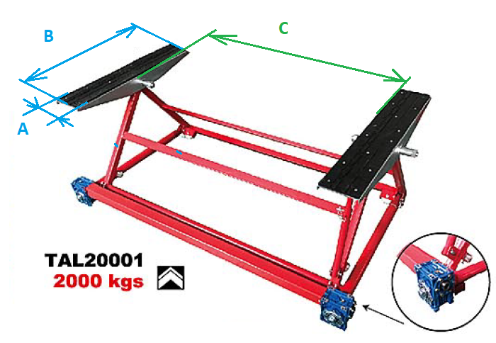

A = 140 мм  
B = 790 мм  
C = 1220 мм